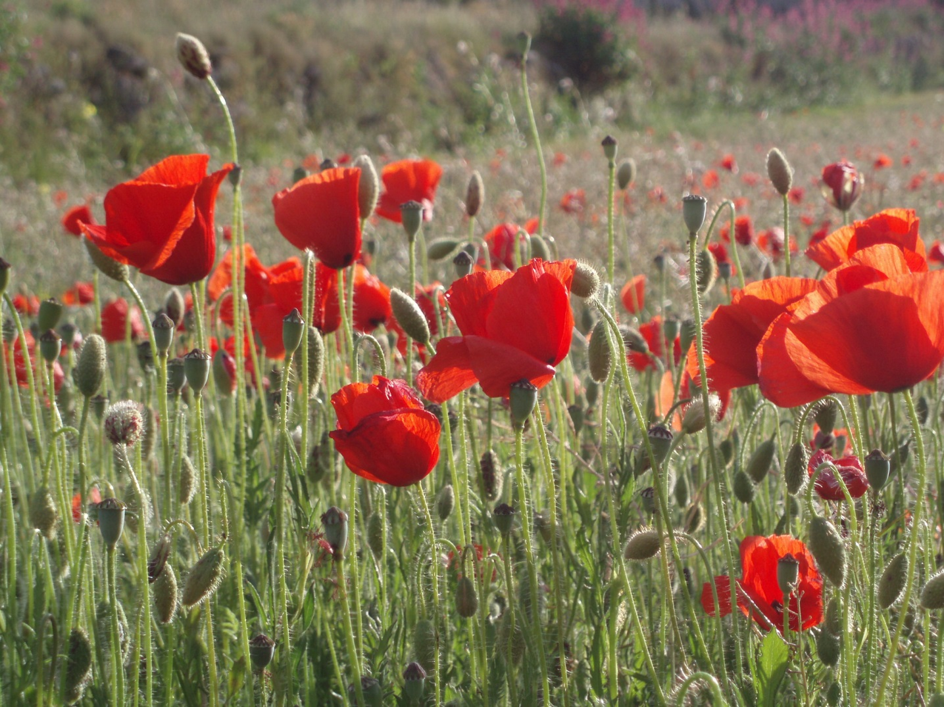

Projectomschrijving
ICT Voorziening Natuurbeheerders
20 april 2021

Inhoudsopgave

1. Omschrijving opdrachtverlening 3
1.1 Inleiding 3
1.2 Aanleiding 3
1.3 Schets van de huidige ICT-structuur 4
1.4 Opdrachtverlening 5
1.4.1 Kernfunctionaliteiten 5
1.4.2 Documentatie 6
1.4.3 Eenmalige diensten 6
1.4.3.1 Basisintegratie en -configuratie 6
1.4.3.2 Gegevensconversie 6
1.4.3.3 Training 6
1.4.4 Doorlopende diensten 8
1.4.4.1 Onderhoud 8
1.4.4.2 Technisch applicatiebeheer 8
1.4.4.3 Ondersteuning 8
1.4.4.4 Licenties 8
2. Doelgroep 9
2.1 Doelgroep: collectieven natuurbeheer 9
2.2 Typen collectieven 9
2.3 Cijfers 9
2.4 Subsidieonderdelen 10
2.5 Belanghebbenden 10
3. Uitgangspunten 11
3.1 Prioritering van eisen 13
4. Gebruikers en rollen 14
4.1 Processen 14
4.2 Gebruikers 14
4.3 Rollen 14
5. Te registreren gegevens 16
Bijlagen 23
Bijlage A: Procesbeschrijvingen SNL-natuur 24
Bijlage A: Gehanteerde tekens bij workflow 35
Bijlage B: Verbeterlijst 36
Bijlage C: Aanvraag / Aanmelding (gegevens) 37
Bijlage D: Opstellen individuele aanvraag 39
Bijlage E: Samenstellen collectieve aanvraag 40
Bijlage F: Betalingsoverzicht 41
Bijlage G: Wijzigingsoverzicht 42

Omschrijving opdrachtverlening

Inleiding
Vanaf 1 januari 2017 is het Subsidiestelsel Natuur en Landschap (SNL) onderdeel Natuurbeheer veranderd. Natuurbeheerders die vanaf deze datum (opnieuw) in aanmerking willen komen voor subsidie natuurbeheer en minder hectares grond beheren dan de provinciale drempelwaarde, moeten zich aansluiten bij een natuurcollectief. Niet de natuurbeheerder, maar het collectief:
- dient de aanvraag voor subsidie Natuurbeheer bij de provincie in;
- ontvangt de beschikking daarop;
- beheert (incl. controle) de subsidieverlening;
- ontvangt de betaling en keert deze uit aan de deelnemers.
Met de wijziging van het SNL hebben de collectieven voor het natuurbeheer een centrale rol gekregen bij het efficiënter en effectiever maken van subsidieaanvragen richting de provincie en vormen ze een centrale schakel in het ketenproces van subsidieverlening SNL Natuurbeheer.

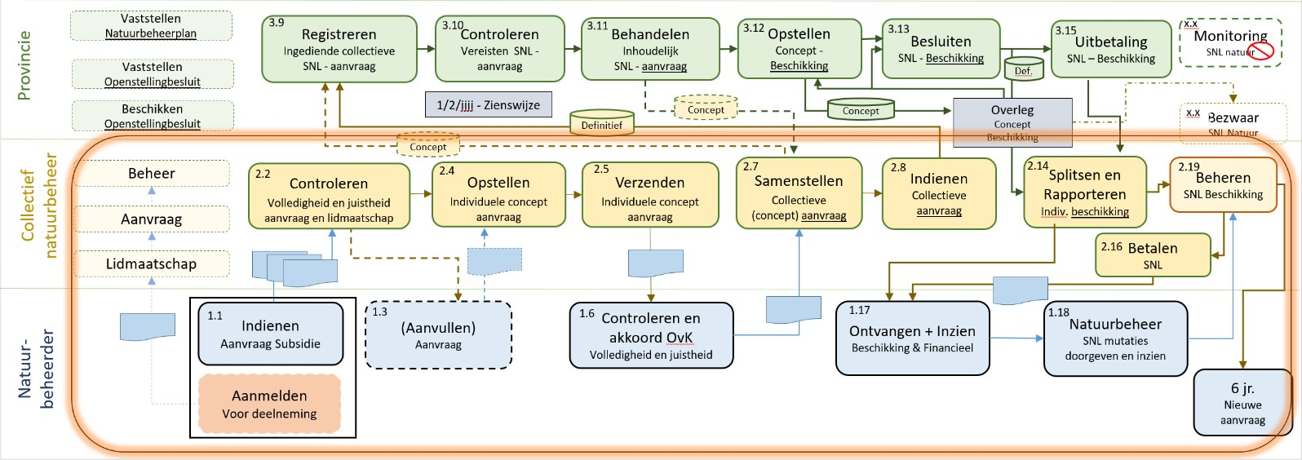

Figuur 1: Gedetailleerde weergave ketenproces subsidieverlening SNL-natuurbeheer.

Aanleiding
De natuurcollectieven hebben sinds 2019 de beschikking over een ICT-voorziening waarmee zij een subsidieaanvraag kunnen opstellen en indienen. Deze softwarevoorziening is echter binnen een andere externe applicatie gerealiseerd. Doel is echter de software voor de natuurcollectieven als zelfstandige softwaretoepassing te exploiteren en het functioneel beheer ervan overdraagbaar te maken. Daartoe is eind 2020 een aanvang gemaakt.
- Als eerste is de overdracht en verantwoordelijkheid van het functioneel beheer geregeld. Dat is nu tijdelijk belegd bij BIJ12;
- Er zijn nieuwe tijdelijke contracten met de huidige leveranciers (Gis Business Solutions voor het CRM-deel en Dacom Agribusiness voor het GIS-deel) aangegaan voor de continuering van de huidige ICT-voorziening “ICT natuurbeheerders”;
- Het afsplitsen van de software is gerealiseerd zodat er nu een zelfstandige ICT-voorziening is voor NCN “ICT natuurbeheerders”. Daarbij berust het intellectueel eigendom bij
- Dacom Agribusiness: voor de GIS-componenten
- GBS: voor de aanpassingen (customizing) en maatwerkonderdelen van SuperOffice
- Super office: Voor de CRM-toepassing (op basis van licenties voor het pakket SuperOffice CRM)
De totale opdrachtwaarde voor uitvoeren van correctief-, perfectief, preventief-en adaptief-onderhoud gaat echter de grens van het Europese drempelbedrag overschrijden en daarmee is een Europese aanbesteding voor BIJ12 verplicht.

Schets van de huidige ICT-structuur
De huidige ICT-voorziening bestaat uit 2 hoofdproducten te weten:

- SCAN-GIS:
Een aparte leverancier levert SCAN-GIS als Software As A Service oplossing (SaaS). Dat betekent dat deze partij ook de hosting via de hostingpartner verzorgen. Gebruikmakende partijen hoeven dus niet zelf afzonderlijke afspraken te maken met de hosting partij. De hostingkosten worden doorbelast in de maandelijkse/jaarlijkse exploitatiekosten van SCAN-GIS.

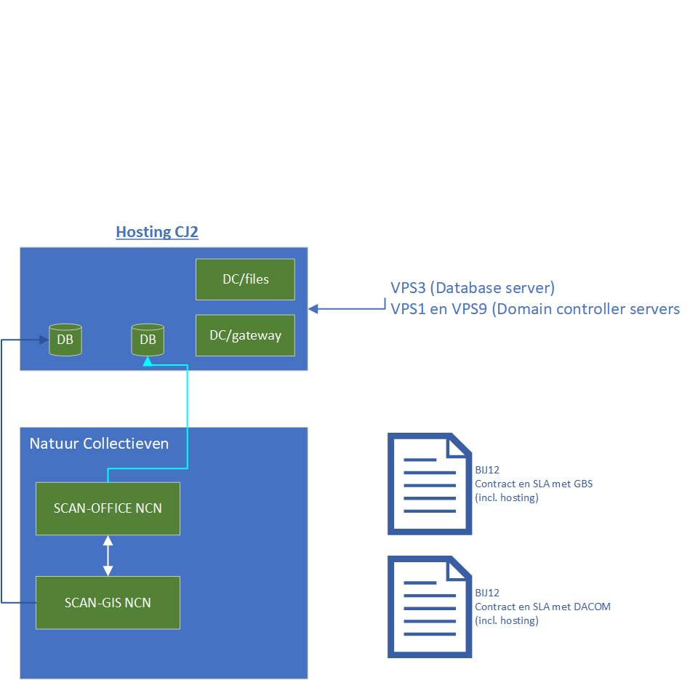
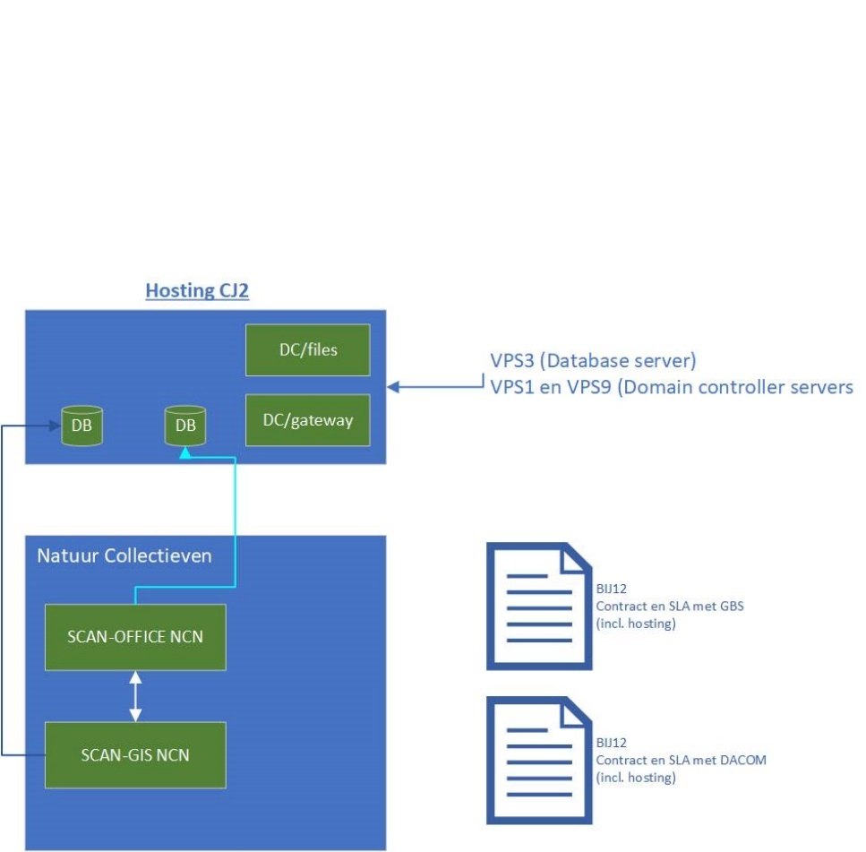
- SCAN-OFFICE:
Software bestaat uit licenties voor het standaardpakket “SuperOffice CRM” met aangebracht maatwerk en customizing door de huidige leverancier. Voor gebruik van de SCAN-office zijn licenties op persoonsniveau nodig. Maatwerk bestaat uit het configureren van bepaalde variabelen (customizing) maar ook uit het toevoegen van code regels binnen bepaalde plekken in de applicatie van “SuperOffice CRM”.
De huidige leverancier biedt de Scan-office omgeving aan als Software As A Service oplossing (SaaS). Dat betekent dat deze partij ook de hosting via de hostingpartner verzorgen. Gebruikmakende partijen hoeven dus niet zelf afzonderlijke afspraken te maken met de hosting partij. De hostingkosten worden doorbelast in de maandelijkse/jaarlijkse exploitatiekosten van SCAN-OFFICE.

Opdrachtverlening

De Opdrachtverlening omvat op hoofdlijnen het leveren en ter beschikking stellen van een pakket met (functionele) modules waarmee NCN de huidige geboden functionaliteit kan continueren en behelst ook eenmalige diensten (implementatie (inrichten/configureren van de software), en training (adoptie).
In het huidige gebruik van de software is inzicht ontstaan in verbetering van de gevraagde functionaliteit. De verbeteringen zijn als bijlage toegevoegd (zie bijlage B: verbeterlijst).

  - Het plafondbedrag voor de aanbesteding bedraagt voor het initiële deel: €125.000,- (exclusief BTW). In het bepalen van dit bedrag zijn we ervan uitgegaan dat er in de basis een standaardpakket wordt aangeboden voor een groot gedeelte van de functionaliteit (must haves).
  - Het richtbedrag voor jaarlijks beheer bedraagt €45.000,- per jaar. Dit is gebaseerd op de huidige jaarlijkse beheerkosten. Dit bedrag omvat de kosten voor: Licenties, hosting, 2e lijns helpdesk.

BIJ12 levert de projectleider voor organisatorische implementatie na gunning.

In zijn algemeen is de vraag:
- Lever voor de natuur collectieven, t.b.v. van het afhandelen van subsidieaanvragen voor hun doelgroep een structureel ICT-systeem voor de subsidie natuur- en landschapsbeheer van het SNL dat voldoet aan de gestelde eisen;
- Lever de gevraagde functionaliteit in een public Cloud SaaS-dienstverlening. De applicatie mag niet geplaatst worden of verweven worden met de infrastructuur van BIJ12. NCN zelf beschikt niet over een infrastructuur voor een “on-premise” oplossing;
- De licenties en deel van het functioneelbeheer moeten op termijn overdraagbaar zijn aan een andere partij dan BIJ12. In eerste aanzet zal het functioneel beheer belegd zijn bij BIJ12. Op termijn moet dit beheer en de licenties overgedragen kunnen worden.
- De in productiename van de software dient uiterlijk op 1 januari 2022 plaats te vinden.

Geef in de beantwoording aan in welke mate uw voorgestelde oplossing voldoet aan het Programma van Eisen en de verbeterlijst.

Relevante uitgangspunten van het SNL zijn:
- Uniformiteit in 12 provincies: landelijke systematiek waar door verschillende provincies op punten van wordt afgeweken.
- Gebiedsgerichte benadering met ruimte voor regionaal maatwerk
- Verantwoordelijkheid voor en vertrouwen in beheerders
- Gelijke behandeling van (collectieven van) beheerders
- Gecertificeerd beheer
- Grondgebonden subsidie

Kernfunctionaliteiten
- Customer relations management functionaliteit voor het administreren en beheren van deelnemer-gegevens (administratie en dossierbeheer per deelnemer o.b.v. autorisatie).
- Geografische informatie functionaliteit (GIS-functionaliteit) voor het verwerken van geografische gegevens rondom de subsidieaanvraag en beheer van de beschikking.
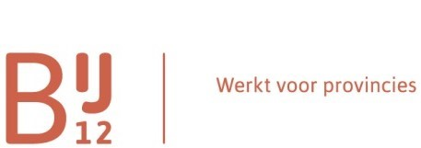
- Financiële administratie functionaliteit voor het administreren en beheren van financiële gegevens rondom de aanvraag, beheer van de beschikking en uitbetalingen (financiële administratie per deelnemer o.b.v. autorisatie).

- Dossierbeheer functionaliteit voor het beheer van alle communicatie inclusief statussen) met provincie en deelnemers in verschillende bestandsformaten en bij voorkeur ook voor het documentbeheer om integriteit / authenticiteit van kadastrale documentatie, overeenkomsten, kaarten, rapportages, brieven in de vorm van (digitale) documenten te garanderen.

Extra wens
- Portaal functionaliteit voor het digitaal ontvangen / uitwisselen van alle benodigde persoons-, subsidieaanvraag- en beschikkingsgegevens/-informatie.

Documentatie
De Opdrachtverlening omvat alle relevante documentatie betreffende instructies ten behoeve van eindgebruikers en functioneel beheerders. Dit betreft een actuele functionele beschrijving van (de verschillende onderdelen van) de Oplossing.
BIJ12 dient het recht te hebben om alle documentatie aan te passen aan de eigen situatie, te dupliceren en intern te verspreiden.
De globale acceptatiecriteria voor Documentatie zijn:
- de documentatie is in een bewerkbaar formaat beschikbaar.
- de documentatie is actueel.
- de documentatie is volledig.

Eenmalige diensten

Basisintegratie en -configuratie
De Basisintegratie en -configuratie betreft het - voor zover nodig in overleg met BIJ12/NCN doch uiteindelijk door Opdrachtnemer - realiseren en vervolgens beschikbaar stellen van de generieke “basisinrichting” van ICT Natuurbeheerders NCN. Dit omvat enerzijds het inrichten van de interne integratie alsmede de generieke inrichting van (applicatie)modules en/of softwarecomponenten.
Onder generieke inrichting worden onder andere de volgende onderdelen bedoeld:
- generieke inrichting look-and-feel (lay-out, NCN huisstijl, etc.).
- generieke inrichting gebruikers(groepen) en autorisaties (rechten en rollen).
- generieke inrichting functionele parameters/voorkeuren (incl. uitgangspunten m.b.t teksten, benamingen, toelichtingsvelden, etc.).
- generieke inrichting processen.
- generieke inrichting gedigitaliseerde handtekening.
De globale acceptatiecriteria voor de basisintegratie en -configuratie zijn:
- de eindgebruikers kunnen met behulp van de basisintegratie en –configuratie alle, in het PvE, beschreven ‘must haves’ met de software uitvoeren.

Gegevensconversie
Voor een gemakkelijke en snelle overgang naar de nieuwe ICT-voorziening voor natuurbeheerders NCN dienen alle gegevens van lopende beschikkingen en lopende aanvragen geconverteerd te kunnen worden naar de nieuwe ICT-voorziening.

De globale acceptatiecriteria voor de contentmigratie zijn:
- de eindgebruikers kunnen de in de oude voorziening (SCAN-ICT) lopende beschikkingen, uitbreidingen, aanvragen en betalingsvoorstellen en aflopende beschikkingen voortzetten in de nieuwe ICT-voorziening;
- Er is geen overlap tussen het oude en nieuwe softwaresysteem, maar een naadloze aansluiting;
- De gegevensconversie geschiedt op een geautomatiseerde wijze;
- Het is door de eindgebruiker ‘gemakkelijk’ te controleren dat de gegevensconversie volledig en juist heeft plaatsgevonden.

Training
De training van de medewerkers is onderdeel van de implementatie. BIJ12 gaat uit van een trainingsprogramma voor iedere gebruiker (circa 15).
De training vindt plaats op locatie bij NCN en omvat ook alle eventuele voorbereidingen en trainingsdocumentatie (in digitale vorm). Daarbij krijgt BIJ12 het recht en de mogelijkheid om deze aan te passen aan de eigen situatie, te dupliceren en intern te verspreiden.
Trainingen zijn gedurende de looptijd van de Overeenkomst door BIJ12 op afroep af te nemen, ook na de implementatie.
De globale acceptatiecriteria voor de training zijn:
- De eindgebruikers kunnen met behulp van de trainingsdocumenten getraind worden. Na afloop van de training kunnen de eindgebruikers zelfstandig met de nieuwe software hun werk uitvoeren.
- De functioneel beheerders beheersen na afloop zelfstandig met alle voor hun rol relevante functionele beheerfunctionaliteit (van alle betreffende delen) van de nieuwe software en kunnen deze geheel zelfstandig functioneel beheren.

Doorlopende diensten

Onderhoud
Onderhoud omvat het aanbrengen van wijzigingen in de programmatuur en/of de gegevensstructuur van (delen van) de suite voor het waarborgen van de functionaliteit en de correcte werking van (de verschillende delen van) de software. Dit resulteert in nieuwe en/of verbeterde (geteste) versies (in de vorm van changes, updates, upgrades en releases) van de software.
Onderhoud betreft zowel adaptief, correctief, preventief als functioneel onderhoud:
- adaptief onderhoud omvat het aanbrengen van wijzigingen in de programmatuur en/of de gegevensstructuur van (delen van) de software als gevolg van wijzigingen in de omgeving, zoals: aanpassing n.a.v. gewijzigde wet- en regelgeving, nieuwe (versies van) besturingssystemen. Wijzigingen in (het koppelvlak van) een gekoppelde applicatie zal als additionele opdracht uitgezet worden. Maar ook het inlezen van nieuwe beheertype kaart, subsidiekaart en kadastrale kaart.
- correctief onderhoud omvat het aanbrengen van wijzigingen in de programmatuur en/of de gegevensstructuur van (delen van) het de software om ad-hoc problemen op te lossen.
- preventief onderhoud omvat het aanbrengen van wijzigingen in de programmatuur en/of de gegevensstructuur van (delen van) de software om problemen te voorkomen.
- functioneel onderhoud omvat het planmatig uitbreiden en/of aanpassen van de functionaliteit van (delen van) de software. Dit type onderhoud valt buiten de opdracht en zal, indien opportuun, als afzonderlijke opdracht uitgezet worden.
Elk van deze vormen van Onderhoud betreft de volledige software, dus inclusief de interne en externe koppelingen, en omvat ook het aanpassen van alle betreffende documentatie.
Verbeterde versies worden via de OTA-omgeving ter beschikking gesteld aan de functioneel beheerder(s) van BIJ12.

Technisch applicatiebeheer
Technisch Applicatiebeheer betreft alle werkzaamheden die nodig zijn voor het waarborgen van de functionaliteit, de veiligheid en de ononderbroken correcte werking van de software. Dit omvat bijvoorbeeld het installeren en uitrollen – inclusief testen en eventuele benodigde configuratiewerkzaamheden - van verbeterde versies van (één of meer delen van) de software die beschikbaar komen n.a.v. Onderhoud. Hierbij dient gebruik gemaakt te worden van het (OTA)P-model.
Technisch Applicatiebeheer betreft de volledige software, dus inclusief het onderhoud op interne en externe koppelingen en eventuele software van derden.

Ondersteuning
Ondersteuning omvat ten minste het inrichten en in stand houden van een Helpdesk voor contacten als het stellen van vragen, melden van incidenten en indienen van wijzigingsvoorstellen m.b.t. de software, incl. de interne en externe koppelingen, en ook het verstrekken van (status)informatie over de afhandeling ervan.
In het kader van (Technisch) Beheer en Ondersteuning dient periodiek aan BIJ12 gerapporteerd te worden over aantallen meldingen (inclusief reactie- en oplostijden), uitgevoerd Onderhoud (inclusief wel/niet gepland) in de vorm van rapportages.

Licenties
De Opdrachtverlening omvat de Licenties die recht geven tot het gebruik van de software. Hieraan worden de onderstaande voorwaarden gesteld:
- De software dient te worden uitgevoerd in een architectuur waarmee een “OTAP”-straat ingericht kan worden (ontwikkel-, test-, acceptatie- en productieomgeving). Vooralsnog voorziet BIJ12/NCN een gecombineerde OTA-omgeving en een P-omgeving. De licenties dienen recht te geven op het gebruik van alle omgevingen.
- de licenties dienen recht te geven op het gebruik van alle benodigde software voor het correct laten functioneren van de software, waaronder ondersteunde software zoals (niet-uitputtend) webservers, applicatieservers en databaseservers.
- de licenties dienen recht te geven op het gebruik van de software door alle NCN-medewerkers (15 gebruikers).
- tijdens de looptijd van de Overeenkomst kan het aantal gebruikers, medewerkers, werkplekken variëren. Het licentiemodel dient deze variëteit te kunnen ondersteunen inclusief eventuele licenties van derden.
- de Licenties dienen recht te geven op gebruik van de software gedurende de gehele looptijd van de Overeenkomst.
- De licenties dienen overdraagbaar te zijn van BIJ12 aan een andere partij.

Doelgroep

Doelgroep: collectieven natuurbeheer
De natuurcollectieven zijn samenwerkingsverbanden (art 2.1 SVNL, o.a. verenigingen/stichtingen) in een provinciaal begrensd gebied, waarbij particuliere grondeigenaren en andere grondgebruikers (beheerders met langdurig gebruiksrecht (erfpacht) van de grond) zich hebben verenigd in / deelnemen aan een collectief voor het (collectief) aanvragen van subsidie voor SNL-natuurbeheer bij de provincie en het beheer van de beschikking op die aanvraag gedurende de subsidieperiode van 6 jaar.

De collectieven zijn erop gericht de aanvraag, afhandeling en het beheer van de SNL-natuurbeheersubsidie voor hun deelnemers/leden (Natuurbeheerders) efficiënt en doelmatig uit te voeren richting de provincie. Ook treedt het collectief op als gesprekspartner voor de provincie over bijvoorbeeld de gewenste werkwijze bij het indienen en beheren van subsidieaanvragen, het tot stand komen van het provinciaal natuurbeheerplan, indienen van zienswijzen voor verbeteringen van de natuurbeheertypenkaart en eventueel nieuw te ontwikkelen natuurbeleid.
De doelgroep van NCN zijn beheerders met hectares beheer onder de drempelwaarde van de provincies.
De collectieven vervullen de onderstaande functies voor hun deelnemers/leden:
- Aanvragen van subsidie voor natuur en landschapsbeheer bij de provincie (een collectieve aanvraag);
- Controle en beheer van de provinciale beschikking op de aanvraag (gedurende 6 jaar);
- Controleren van het uitgevoerde natuurbeheer (in stand houden subsidiabel beheertype) ;
- Uitbetalen van de subsidie aan deelnemers op basis van afgegeven beschikking door provincie;
- Belangenbehartiging van particuliere natuurbeheerders (deelnemers / leden) in het algemeen;
- Gesprekspartner van de provincie over natuurbeheerplan en ontwikkeling natuurbeleid;
- Advies over het uitvoeren van natuurbeheer en de SNL-regeling.

Typen collectieven
Particuliere natuurbeheerders hebben een keuze uit twee typen collectieven waar zij aan kunnen deelnemen, natuurcollectieven die wel gecertificeerd zijn en natuurcollectieven die niet collectief gecertificeerd zijn.
- Bij een niet gecertificeerd collectief dient de beheerder zich individueel te certificeren voor natuurbeheer om zich vervolgens aan te sluiten bij het collectief. De beheerder is in dat geval zelf verantwoordelijk voor de uitvoering van kwalitatief beheer en het eigen certificaat natuurbeheer.
- Daarnaast kunnen beheerders zich aansluiten bij een gecertificeerd collectief, waarbij het collectief de verantwoordelijkheid op zich neemt voor het certificaat en dat het beheer kwalitatief wordt uitgevoerd (Controle op uitgevoerd beheer).

Cijfers

- 20- gebruikers (totaal van 13 collectieven)
- Momenteel 1300 actieve deelnemers.
- Aantal betalingen per jaar: 1300
Op dit moment zijn er 14 collectieven aangesloten bij NCN waarvan er één een groepscertificaat heeft en twee een vereniging zijn. De overige collectieven zijn stichtingen en hebben individueel gecertificeerde deelnemers. Tot nu toe hebben 2 andere collectieven gezegd de ICT te willen gaan gebruiken als die mogelijkheid er is. Ook een aantal rentmeesters hebben aangegeven dat zij graag met deze ICT zouden willen werken als daar de mogelijkheid voor is. Eén collectief heeft 3 licenties, de overige op dit moment één, maar zouden soms wel een uitbreiding willen.
In het totaal zijn er nu ongeveer 1300 deelnemers bij de collectieven aangesloten die een totale oppervlakte van 15.000 ha natuur beheren. Daar komen dit jaar hoogstens nog een paar honderd ha bij.
Per collectief wordt er elk jaar één gecombineerde aanvraag gedaan en worden er één concept en één definitieve beschikking per jaar afgegeven. Soms gaat er iets fout en worden dit er meer.
Alle 1300 deelnemers moeten elk jaar uitbetaald worden.

Subsidieonderdelen
Om de deelnemers optimaal te ondersteunen en efficiëntie voordelen voor de provincie te maximaliseren, vragen de collectieven voor verschillende SNL-onderdelen subsidie aan bij de provincie middels een collectieve aanvraag. Het gaat om subsidies voor natuurbeheer en landschapsbeheer, de openstellingsbijdrage (voorheen recreatietoeslag) opgesplitst in voorzieningenbijdrage en toezichtsbijdrage, monitoring- en/of vaar- en/of schaaptoeslagen, voor zover deze van toepassing zijn op de deelnemers en waar opengesteld door de provincie.

Belanghebbenden
In dit onderdeel staan de belanghebbenden beschreven die baat hebben bij een goede ICT-voorziening voor “Natuurbeheerders NCN”
Natuurbeheerders (Deelnemers / Leden van het collectief)
De deelnemers/leden zijn grondeigenaren en andere grondgebruikers (beheerders met een langdurig gebruiksrecht van de grond) die deelnemen aan (lid zijn van) een collectief (vereniging) om subsidie voor SNL-natuurbeheer aan te vragen en daarvoor een vergoeding te mogen ontvangen.
Naast de ‘natuurbeheerders’ kunnen, indien gewenst, ook grotere natuurbeheerders (die wel zelfstandig voldoen aan de drempelwaarde voor subsidie van de provincie) gebruik maken van de ICT-voorziening. Daarnaast is de wens van NCN ook rentmeesters een administratieve-rol te geven binnen de ICT-voorziening.

Provincie(s)
De provincies zijn verantwoordelijk voor de natuur in Nederland, en verlenen vanuit die rol subsidie Natuurbeheer via het Subsidiestelsel Natuur en Landschap aan collectieven van natuurbeheerders.
Bij het subsidieverleningsproces voor subsidie Natuurbeheer maakt de provincie gebruik van hun eigen informatievoorziening.
De provincies zijn in meerdere opzichten belanghebbend: ze hebben belang bij een transparant systeem voor de doorbetaling van de verstrekte subsidie aan het collectief naar de individuele deelnemers. De in te dienen aanvragen dienen te voldoen aan de eisen die zijn weergegeven in het aanvraagformulier, voor wat betreft het bestand met de geografische informatie en het Excelbestand met de aangevraagde subsidie per beheertype/toeslag.

Rijksdienst voor Ondernemend Nederland (RVO.nl)
De Rijksdienst voor Ondernemend Nederland (RVO.nl) handelt namens de provincies Groningen, Drenthe, Zuid-Holland subsidieaanvragen voor natuur- en landschapsbeheer af. Voor de ICT-voorziening gelden hiervoor, m.u.v. technische formaten van aan te leveren bestanden, geen andere voorwaarden of eisen dan bij de provincies.

BIJ12
BIJ12 is de uitvoeringsorganisatie van de provincies. Zij ondersteunt en faciliteert de provincies bij tal van taken, met als doel om die taken in gezamenlijkheid en efficiënt uit te voeren. In deze uitvraag faciliteren zij het aanbestedingstraject en voeren, zolang de overdracht van functioneelbeheer naar de stichting NCN niet heeft plaatsgevonden, het functioneelbeheer en de opdrachtgeversrol in.

Uitgangspunten
- Kostenefficiency (zo laag mogelijke administratieve lasten en uitvoeringskosten).
- De primaire processen van de natuurcollectieven staan centraal. Deze bestaan uit:
  - het collectief aanvragen (indienen) van subsidie voor SNL Natuur- en Landschapsbeheer
  - het beheren van de beschikking op die aanvraag tijdens de subsidieperiode, inclusief de betalingen aan de deelnemers.
- De collectieven en hun deelnemers zijn de primaire doelgroep van de ICT-voorziening. De collectieven zijn verantwoordelijk voor het voorbereiden en doen van de subsidieaanvraag en het beheer van de subsidieverlening.
- BIJ12 maakt afspraken met de ICT-leverancier over hosting, het jaarlijkse beheer en onderhoud. In de offerte die de ICT-leverancier aanreikt, is een voorstel opgenomen over beheer, onderhoud en hosting.
- Er worden uniforme afspraken gemaakt over de opbouw van de aanvraag, de uit te wisselen gegevens / metadata en detailniveau in de beschikkingen. Hiervoor stellen provincies en collectieven een gegevensleveringsovereenkomst/gegevensprotocol op.
- De ICT-voorziening is geclassificeerd (conform BIO) als basisbeveiligingsniveau BBN2.

 | Toelichting op BBN2
Beschikbaarheid: Midden | Het informatiesysteem mag beperkt korte tijd uitvallen voor maximaal één week (ook in piekperiodes) en dit heeft voelbare gevolgen voor burgers/ gebruikers. Uitval kan leiden tot beperkte schade, bijvoorbeeld:  - politieke schade aan een bestuurder: bestuurder moet zich verantwoorden naar aanleiding van verantwoordingsvragen;  - diplomatieke schade te herstellen door ambtelijke  opschaling;  - financiële gevolgen: niet meer op te vangen binnen de  vastgestelde ruimte binnen de begroting van de  (uitvoerings)organisatie;  - geen accountantsverklaring afgegeven;  - belangrijk verlies van management control;  - verlies van publiek respect;  - klachten van burgers;  - organisatiebrede negatieve publiciteit (imagoschade) of  significant verlies van motivatie van medewerkers.  De beschikbaarheid wordt als volgt gekwantificeerd:  - Kantoorautomatisering en organisatie specifieke  systemen hebben tijdens openingstijden een  beschikbaarheid van minimaal 98% op maandbasis  ook in piekperiodes.  - Maximaal dataverlies 24 uur.  - Maximale hersteltijd in geval van incidenten is binnen 16 werkuren (twee dagen van 8 uur).
Integriteit: Midden | Er zijn passende maatregelen noodzakelijk om de juistheid, tijdigheid en volledigheid (VIR- definitie) te waarborgen. Het verlies van integriteit kan leiden tot forse schade, bijvoorbeeld:  - politieke schade aan een bestuurder: bestuurder moet zich verantwoorden naar aanleiding van verantwoordingsvragen;  - diplomatieke schade te herstellen door ambtelijke opschaling;  - financiële gevolgen: niet meer op te vangen binnen de vastgestelde ruimte binnen de begroting van de (uitvoerings)organisatie; geen accountantsverklaring afgegeven;  - belangrijk verlies van management control;  - verlies van publiek respect; klachten van burgers;  - organisatie brede negatieve publiciteit (imagoschade) of significant verlies van motivatie van medewerkers.
Vertrouwelijkheid: Midden | Bescherming van gegevens en andere te beschermen belangen in de processen van de overheid, waar onder andere vertrouwelijkheid aan de orde is, omdat het om gevoelige informatie gaat.  Het openbaar worden van de gegevens kan leiden tot:  - politieke schade aan een bestuurder: bestuurder moet zich verantwoorden naar aanleiding van verantwoordingsvragen; diplomatieke schade te herstellen door ambtelijke opschaling;  - financiële gevolgen: niet meer op te vangen binnen de begroting van de (uitvoerings)organisatie;  - geen accountantsverklaring afgegeven;  - verlies van publiek respect;  - klachten van burgers of significant verlies van motivatie van medewerkers;  - bindende aanwijzing van de AP in verband met schending van de privacy;  - directe imagoschade, bijvoorbeeld door negatieve publiciteit.

Prioritering van eisen
In de bijlage “ Programma van Eisen ICT natuurbeheerders NCN” zijn de eisen en wensen aan de ICT-voorziening nader uiteengezet.
Alle eisen zijn “gescoord” volgens de MoSCoW methode. De MoSCoW-methode is een manier van prioriteiten stellen in onder meer de software engineering. De eisen aan het resultaat van een project worden ermee ingedeeld. Het is een afkorting, waarvan de letters staan voor:

 | MOSCOW-prioriteit
M | Must have: deze eisen (requirements) moeten in het eindresultaat  terugkomen. Zonder deze eisen is het product niet bruikbaar of wordt deze niet geaccepteerd.
S | Should have: deze eisen zijn zeer gewenst, maar zonder is het product wel bruikbaar en acceptabel;
C | Could have: deze eisen zullen alleen aan bod komen als er tijd genoeg is
W | Would have: geen prioriteit, maar kunnen in de toekomst wellicht interessant zijn.

Gebruikers en rollen
In dit onderdeel worden de gebruikseisen (ook wel proces-eisen genoemd) uiteengezet. Deze eisen worden gevormd door de inhoudelijke werkprocessen en stappen die de collectieven met de ICT-voorziening gaan uitvoeren voor hun doelgroepen, de deelnemers en provincies.
De ICT-voorziening zal worden gebruikt voor:
- Deelnemers-administratie;
- Voorbereiden, opstellen en beheren van subsidieaanvragen voor natuur- en landschapsbeheer van het SNL;
- Archiveren van gelieerde documenten, e-mails en klantcontacten;
- Opstellen van facturen (berekeningen) van uit te betalen subsidiebedragen aan deelnemers.

Processen
Samen met de collectieven (Part-Ner en de Unie van Bosgroepen) en vertegenwoordigers vanuit de provincies is het ketenproces subsidieverlening SNL-natuurbeheer in kaart gebracht en zijn de primaire werkprocessen van collectieven gedetailleerd uiteengezet.
Ketenproces subsidieverlening (SNL-natuurbeheer)
Voor het ketenproces van de subsidieverlening SNL Natuurbeheer is een stroomschema opgesteld met daarin alle relevante werkprocessen, betrokkenen, informatie-objecten en gegevensstromen aangeduid die in relatie staan tot de collectieven en daarmee eisen stellen aan de ICT-voorziening ‘natuurbeheerders’.
Primaire processen van collectieven
Voor de primaire processen (het aanvragen en beheren van subsidie natuurbeheer) zijn de belangrijkste onderdelen uitgewerkt die door de ICT-voorziening ondersteunt moeten worden, waaronder:
- het doel, de omschrijving, doelgroep, eigenaar, informatie-objecten en gegevens van de werkprocessen.
- de workflow van de procedure, informatie-objecten en gegevens
- de beschrijving van de processtappen, informatie-objecten en gegevens
Zie voor de verslaglegging hiervan bijlage A.

Gebruikers
De ICT-voorziening kent de volgende (eind)gebruikers:
- Medewerkers van natuurcollectieven (of door een natuurcollectief bepaalde externe gebruiker. Bijvoorbeeld de ‘rentmeester’
- Natuurbeheerders (als deelnemer aan het collectief) als gebruikers van een klantportaal en gebruikers van de aangereikte documenten.

Rollen
Omdat de ICT-voorziening verschillende collectieven gaat ondersteunen die elk hun eigen organisatiestructuur kennen, zullen alle te definiëren rollen bij de ICT-voorziening
organisatieonafhankelijk worden ingevuld. Dit wil zeggen dat de rollen, door middel van een zelf in te stellen parameters, zowel voor een horizontaal ingerichte (in multidisciplinaire teams) als ook een functioneel gescheiden (in afdelingen) organisatie geschikt zijn. De rollen moeten flexibel kunnen inspelen op wijzigingen in de organisaties van collectieven en haar processen.
De applicatie voorziet in ieder geval in de volgende rollen:
- Admin / functioneel beheerder
Deze verleent eindgebruikers toegang, geeft gebruikersondersteuning, is eindverantwoordelijk (accountable) voor het functioneel applicatiebeheer van de eindgebruikerstoepassingen en het onderhouden van de configuratie van de tooling. Vooral voor dit laatste kan technische ondersteuning worden gegeven door een technisch applicatiebeheerder.
- (Eind)gebruiker collectief
Deze heeft toegang tot de gegevens van het eigen collectief en de deelnemers daarbinnen. Hij/zij kan de eigen gegevens inzien en zo nodig aanpassen.
- (Eind)gebruiker deelnemer / natuurbeheerder
Deze heeft toegang tot de aangereikte (persoons)gegevens middels het klantportaal.

Te registreren gegevens
Welke gegevens dienen er te worden geregistreerd in ICT-voorziening

- Wat wordt bij de aanmelding vastgelegd en verwerkt?
Code | Omschrijving | P. nr. | MSCW
A-04 | Vastleggen  - Aanmelding van natuurbeheerder voor deelnemer-  /lidmaatschap  - Gegevens natuurbeheerder (zie specificatie gegevens bijlage C) | A000 | M
A-05 | Vastleggen:  - Aanvraag voor SNL-subsidie en toeslagen vastleggen  - Gegevens lopende beschikkingen natuurbeheerder  (zie bijlage E)  - Kadastrale (eigendom) gegevens natuurbeheerder  (zie bijlage E) | A000 | M
A-06 | Vastleggen:  - Documenten subsidie en toeslagen voor SNL vastleggen: o.a.  - Kopie van identiteitsbewijs natuurbeheerder; Kopie  KvK.  - Kopie van machtiging eigenaar van de grond; Pro-forma  /certificaatbewijs  - Kopie van berekeningsformulier lopende beschikkingen  - Overeenkomst tussen deelnemer en collectief | A000 | M

- Wat wordt bij controle / toetsen vastgelegd en verwerkt?
Code | Omschrijving | P.  nr. | MSCW
C-12 | Verwerken:  - Aanvullende gegevens natuurbeheerder | A010 | M
C-13 | Vastleggen:  - Controle van de aanmelding  - Volledige en correcte aanmelding  - Niet volledige en/of correcte aanmelding | A010 | C
C-14 | Verwerken:  - Kadastrale (eigendom) gegevens natuurbeheerder - Kadastrale kaart | A010 | M
C-15 | Vastleggen:  - Controle op eigendom grond vastleggen:  - Negatieve toets op eigendom  - Positieve toets op eigendom | A011 | M
C-16 | Verwerken:  - Beheertypenkaart  - Beheersubsidiekaart  - Zoekgebied Landschap  - Luchtfoto’s  - Openstellingsbesluit  - gegevens lopende subsidies  Noot: Alleen bij positieve toets op eigendom | A020 | M
C-17 | Vastleggen:  - Toets of aanvraag subsidiabel is  - Op grond van beheertype en openstelling SNL-subsidie  (vergoedingen)  Noot: Alleen bij positieve toets op subsidiabele aanvraag. | A020 | M

Wat wordt bij de controle vastgelegd en verwerkt? (Vervolg)
Code | Omschrijving | P.  nr. | MSCW
C-18 | Vastleggen en verwerken van:  - Uniek deelnemer-/lidmaatschap nummer  - Gegevens deelnemer (zie voor specificatie gegevens bijlage C) | A020 | M
C-19 | Vastleggen en verwerken van:  - Gegevens lopende beschikkingen (zie bijlage E voor specificatie gegevens)  Noot: Alleen bij positieve toets op eigendom | A020 | S
C-20 | Vastleggen en verwerken van:  - Kadastrale gegevens (zie voor specificatie gegevens bijlage C)  Noot: Alleen bij positieve toets op eigendom | A020 | M
C-21 | Verwerken van:  - Kopie van identiteitsbewijs  - Kopie KvK  - Kopie van machtiging eigenaar van de grond  Noot: Alleen bij positieve toets op eigendom | A020 | M

- Wat wordt bij het opstellen / rapporteren / accorderen vastgelegd en verwerkt?
Code | Omschrijving | P.  nr. | MSCW
O-31 | Verwerken gegevens, waaronder:  - Lidmaatschapsnummer deelnemer  - Persoons- en financiële gegevens  - Looptijd subsidie  - Kadastrale gegevens deelnemer (oppervlakte en locatie van eigendom)  - Kadastrale kaart provincie  - Beheertype gegevens (locatie en oppervlakte - in hectares/m²/stuks)  - Beheertypenkaart  - Beheersubsidiekaart (openstellingsgegevens van provincie)  - Subsidietarieven van de beheertypen  - Beheereenheid gegevens, indien van toepassing. | A030 | M
O-32 | Vastleggen en verwerken van gegevens betreffende de beheereenheden, | A030 | M
O-33 | Verwerken de gegevens uit eis O-31 in een rapportage, waaronder:  - een visuele weergave van de subsidiabele oppervlakten, inclusief duiding van de beheertypen, beheereenheidnummer en - een financiële specificatie (zie bijlage D). | A040  -  A041 | M
O-34 | Vastleggen en verwerken van:  - op/- en aanmerkingen op de individuele conceptaanvraag vanuit de deelnemer  - de kenbaar gemaakte wijzigingen middels de tekstuele toelichting  Noot: De ICT voorziening legt vast of het de op-/aanmerkingen en wijzigingen concept zijn of definitief. | A040  -  A041 | M
O-35 | Vastleggen en verwerken van:  - Akkoord op de individuele concept aanvraag  - Niet Akkoord op de individuele concept aanvraag | A041 | M
O-36 | Vastleggen en verwerken van:  - Incorrect beheertype van een deelnemer | A041 | S

- Wat wordt bij het samenstellen vastgelegd en verwerkt?
Code | Omschrijving | P.  nr. | MSCW
S-47 | Vastleggen en verwerken van gegevens betreffende:  - de collectieve aanvrager (het collectief),  - de provincie,  - de beheer- en landschapselementtypen,  - de totale oppervlakte,  - het tarief beheer  - de jaarvergoeding beheer  - subtotalen voor vergoeding natuurbeheer, landschapsbeheer en toeslagen  - totaal aan vergoeding voor natuurbeheer, landschapsbeheer en toeslagen. | A050 | M
S-48 | Vastleggen en van Geo-gegevens voor de collectieve aanvraag. | A050 | M
S-49 | Vastleggen en verwerken van gegevens conform bijlage E. | A050 | M
S-50 | Vastleggen van:  - provinciaal aanvraagformulier | A050 | M
S-51 | Vastleggen en muteren van de status van een provinciale certificeringsgegeven van een deelnemer. Waardes zijn:  -Gecertificeerd / Pro forma aanvraag / Niet gecertificeerde deelnemer/aanmeldformulier opgestuurd | A050 | CM
S-52 | Vastleggen van de overeenkomst tussen Natuurcollectief en deelnemer. (leeg sjabloon kunnen aanbieden) |  | M

- Wat wordt bij het controleren / informeren vastgelegd en verwerkt?
Code | Omschrijving | P.  nr. | MSCW
B-56 | Vastleggen:  - Geo gegevens beschikking.  - Subtotalen aan beschikte vergoeding voor natuurbeheer, landschapsbeheer en toeslagen.  - Totaal aan beschikte SNL-vergoeding.  - Duur van de beschikkingsperiode | A050 | M
B-57 | Vastleggen van:  - Geo-gegevens van de concept beschikking.  - Geo-gegevens van de collectieve aanvraag.  - Subtotalen aan beschikte vergoeding.  - Totaal aan beschikte SNL-vergoeding.  - Subtotalen aan collectief aangevraagde vergoeding.  - Totaal aan collectief aangevraagde SNL-vergoeding.  Noot: De subtotalen betreffen: natuurbeheer, landschapsbeheer en toeslagen. | A050 | M
B-58 | Vastleggen en verwerken van:  - Geo-gegevens van het niet beschikte deel van de aanvraag.  - Financiële gegevens betreffende de vergoeding die niet beschikt/afgewezen zijn.  - Geo-gegevens van de individueel aangevraagde subsidie/vergoeding.  - Financiële gegevens betreffende de individuele aangevraagde vergoeding. | A050 | M
B-59 | Vastleggen en verwerken van:  - Bezwaar tegen afwijzing door deelnemer. | A050 | W

- Wat wordt bij splitsen / rapporteren vastgelegd en verwerkt?
Code | Omschrijving | P.  nr. | MSCW
R-64 | Verwerken van:  - Geo-gegevens van de beschikking.  - Geo-gegevens van de individuele aanvraag.  - Subtotalen aan beschikte vergoeding voor natuur-, landschapsbeheer en toeslagen.  - Totaal aan beschikte SNL-vergoeding.  - Subtotalen van de individueel aangevraagde vergoeding voor natuur-, landschapsbeheer en toeslagen.  - Totalen van de individueel aangevraagde SNL-vergoeding. | A070 | M
R-65 | Vastleggen van:  - Geo-gegevens van de deelbeschikking van de individuele deelnemer.  - Gegevens van de deelbeschikking van de individuele deelnemer. | A070  -  A080 | M
R-66 | Vastleggen van:  - Digitale kaart en specificatie van de deelbeschikking (conform bijlage D) | A080 | M
R-67 | Vastleggen en verwerken  - Deelnemer bijdrage (% van de beheervergoeding met een min. en max.)  - kosten voor monitoring kunnen inhouden (Collectief afhankelijk, per beheertype een ander bedrag) (conform bijlage D) | A080 | M

Verwerken / Administreren
Direct gekoppeld aan de laatstgenoemde stap van het werkproces “Collectief aanvragen subsidie SNL Natuurbeheeraanvragen” is het verwerken van de deelbeschikkingen in:
- Het werkproces “deelnemer / ledenadministratie”, waaronder het verwerken van de status van deelnemers/leden, corresponderen over aanvragen en deelbeschikkingen, beschikken over bankrekeningnummers en kadastrale gegevens, e.d.
- Het werkproces van “financiële administratie”, waaronder het verwerken van financiële gegevens in de administratie, ontvangen bijdrage van de provincie, opmaken en versturen factuur, klaarzetten en Uitbetalen subsidie, e.d.
Informatie-objecten en gegevens
Hier worden de belangrijkste informatie-objecten en gegevens vermeld die de collectieven gebruiken om het werkproces aanvragen van subsidie Natuurbeheer uit te voeren. Hieraan dient de ICT-voorziening in te voorzien. De collectieven gebruiken dit om de subsidieaanvraag kunnen verwerken:
- Informatie-objecten
  - Aanmeld formulier
  - Aanvraagformulier
  - Natuurbeheerplan provincie
  - Beheertypenkaart (Kaart waarop bestaande natuur is begrensd en getypeerd met beheertypen)
  - Beheersubsidiekaart (kaart met subsidiabele objecten, visualisatie van het openstellingsbesluit)
  - Zoekgebied landschap
  - Kadastrale kaart (visualisatie van de eigendom op percelen)
  - Lopende en aflopende subsidiecontracten - SNLn, SKNL, SNLa, SBL, ANLb, Stika en andere regelingen (Gis bestand (RVO.nl en provincie)
  - Index Natuur en Landschap / Provinciale lijst (Beheertypen in relatie tot subsidietarief)
  - Luchtfoto’s
  - Openstreetmap
  - Beheereenheden
  - Individuele specificatie en kaart deelnemers
  - ID bewijzen, Contracten tussen deelnemers en collectief, Machtigingen, certificaten, e.d.

- Gegevens
  - NAW (deelnemer), identiteit (, kopie ID /KvK nummer) en financieel (bankrekening met tenaamstelling)
  - Lopende en aflopende contracten (SNLn, SKNL, SNLa, SBL, etc.)
  - Financieel (aangevraagd, beschikt, uitgekeerd)
  - Kadastrale (eigendom, erfpacht)
  - Index. Beheertypen i.r.t. subsidietarief
  - Geografisch object / gebied
  - Beheertypen
  - Termijnen (indienen/verval)

- Wat wordt bij wijzigingen / verwerken vastgelegd en verwerkt?
Code | Omschrijving | P.  nr. | MSCW
K-72 | Vastleggen van:  - Persoonsgegevens, zie specificatie benodigde gegevens  bijlage C  - Gewijzigde beheertype | A000  -  A010 | M
K-73 | Verwerken van:  - Beheereenheden;  - Deelbeschikking gegevens:  - Wijziging gegevens collectieve beschikking: | A000  -  A023 | M
K-74 | Verwerken en vastleggen van documentatie:  - O.a. overeenkomst met nieuwe deelnemer | A070  -  A080 | M

Informatie-objecten en gegevens
De onderstaande informatie-objecten en gegevens worden door de collectieven gebruikt om het werkproces beheren van subsidie Natuurbeheer uit te voeren en dient de ICT-voorziening in te voorzien: collectieven gebruikt om te kunnen verwerken:
- Informatie-objecten
  - Mutatie-/wijzigingsformulier
  - Jaarlijkse betalingsbrief
  - Beheertypenkaart (Kaart waarop bestaande natuur is begrensd en getypeerd met beheertypen) Beheersubsidiekaart (kaart met subsidiabele objecten, visualisatie van het openstellingsbesluit)
  - Kadastrale kaart (visualisatie van de eigendom op percelen) Index Natuur en Landschap / Provinciale lijst (Beheertypen in relatie tot subsidietarief)
  - Luchtfoto’s
  - Openstreetmap
  - Individuele specificatie en kaart van deelnemers
  - ID bewijzen, Contracten tussen deelnemers en collectief, Machtigingen, e.d.
  - Zienswijze
- Gegevens
  - NAW (deelnemer), identiteit (, kopie ID /KvK nummer) en financieel (bankrekening met tenaamstelling)
  - Financieel
  - Kadastraal
  - Index. Beheertypen i.r.t. subsidietarief
  - Beheertypen
  - Termijnen (indienen/verval)
  - Gebied

Bijlagen

Bijlage A: Procesbeschrijvingen SNL-natuur
- Inleiding
Deze bijlage is onderdeel van de informatieanalyse “ICT-voorziening natuurbeheerders”. Het omvat een inhoudelijke beschrijving van de (primaire) werkprocessen van Natuurcollectieven de SNL Natuurbeheer en een overzicht van de subsidieverlening-keten SNL Natuur. De werkprocessen 1. Aanvragen van subsidie (SNL Natuurbeheer) en 2. Beheren van de beschikkingen (SNL Natuurbeheer) worden thans door de collectieven zelf uitgevoerd.
- Natuurcollectieven
De achtergrond en het primaire doel van Natuurcollectieven is het aanvragen van subsidie SNL Natuurbeheer en het beheren van deze aanvraag gedurende de periode nadat de beschikking is afgegeven voor haar deelnemers. Daarnaast treedt het natuurcollectief op als belangenbehartiger en gesprekspartner voor haar leden richting de provincie over het tot stand komen van het provinciaal natuurbeheerplan.
- Activiteiten (Algemeen)
Over de breedte geldt dat de onderstaande activiteiten kenmerkend zijn voor Natuurcollectieven:
- Behartiging van belangen van particuliere natuurbeheerders (deelnemers/leden)
- Gesprekspartner met de provincie over natuurbeheerplan en ontwikkeling natuurbeleid
- Advies over de SNL-regeling aan haar leden
- Aanvragen subsidies (middels collectieve aanvraag) van particuliere natuurbeheerders
- Beheer van de aanvragen nadat beschikking is afgegeven
- Uitbetalen van subsidie aan de particuliere natuurbeheerders

- Doelgroep werkproces
De belangrijkste doelgroepen zijn:
- Natuurbeheerders
- Grondbezitters (Eigenaren);
- Rentmeesters;
- Erfpachters
- Provincies
- Uitvoerend: Beleid specifieke, Afdeling subsidie en Gis afdelingen
- Beleid: Beleidsmakers

- Werkprocessen (Specifiek)
De Natuurcollectieven voeren minimaal de volgende werkprocessen uit in het kader van de SNL Natuurbeheerregeling:
- Primaire processen:
  - Opmaken en aanvragen subsidies (middels collectieve aanvraag) Natuurbeheer voor particuliere natuurbeheerders
  - Beheer van de beschikking op de subsidieaanvraag nadat beschikking is afgegeven gedurende de beschikkingsperiode
  - Uitbetalen van subsidie aan de particuliere natuurbeheerders
- Secundaire / Ondersteunende processen:
  - Ledenadministratie
  - Financiële administratie
Toelichting rapportage
De werkprocessen 1. Aanvragen van subsidie (SNL Natuurbeheer) en 2. Beheren van de beschikkingen (SNL Natuurbeheer) worden thans volledig door de collectieven zelf uitgevoerd.
De processtappen, betrokken partijen (actoren), benodigde informatie-objecten / gegevens en relevante relaties met andere processen worden in kaart gebracht zodat de keuze en inrichting van de ICT-voorziening voor “natuurbeheerders” daarop wordt afgestemd.
- Aanpak
Bij de uitwerking van de werkprocessen is ervoor gekozen om dit als één procedure uit te werken en niet als aparte procedures. Op deze manier worden de onderlinge relaties tussen de primaire werkprocessen (aanvragen van subsidie en beheren van de beschikking daarop) en de afhankelijkheden met de secundaire processen (leden- en financiële administratie) en provinciale processen zichtbaar.
- Opbouw
In de volgende pagina’s wordt steeds eerst de procedureflow getoond, aansluitend de bijbehorende beschrijving en bijzonderheden in de procedure.
Deze procesbeschrijving kent de volgende opbouw:
- Aanduiding van doel, omschrijving, doelgroep, eigenaar, informatie-objecten en gegevens van het werkproces
- Workflow van de procedure, informatie-objecten en gegevens (zie bijlage A voor de omschrijving van de gehanteerde tekens)
- Beschrijving van de processtappen, informatie-objecten en gegevens
- Relatie van de processtap tot de (secundaire) werkprocessen
- Gevolgd door bijzonderheden betreffende de procedure.

Proces: ‘Collectief aanvragen subsidie SNL Natuurbeheer’
- Doel:
Het collectief aanvragen van subsidie Natuurbeheer voor de daarvoor in aanmerking komende deelnemers/leden. Noot: Inclusief aanvragen voor subsidie landschapsbeheer- en toeslagen,
- Omschrijving:
Het proces omvat alle stappen die Natuurcollectieven uitvoeren voor het efficiënt en effectief opstellen van een kwalitatieve goede (collectieve) aanvraag voor SNL-beheer ten behoeve van haar leden.
- Doelgroep en betrokkenen werkproces
De belangrijkste zijn:
- Natuurbeheerders
- Grondbezitters (Eigenaren);
- Rentmeesters;
- Erfpachters
- Provincies
- Uitvoerend: Beleid specifieke afdelingen, afdeling subsidie en Gis afdeling
- Beleid: Beleidsmakers

- Eigenaar proces
- Collectief

- Informatie-objecten
- Aanmeld-/aanvraagformulier
- Beheertypenkaart (Kaart waarop bestaande natuur is begrensd en getypeerd met beheertypen)
- Beheersubsidiekaart (kaart met subsidiabele objecten, visualisatie van het openstellingsbesluit)
- Kadastrale kaart (visualisatie van de eigendom op percelen)
- Lopende en aflopende contracten - SNLn, SKNL, SNLa, SBL (Gis bestand (RVO) provincie)
- Index Natuur en Landschap / Provinciale lijst (Beheertypen in relatie tot vergoeding/standaardkostprijs)
- Luchtfoto’s
- Openstreetmap
- Individuele specificatie en kaart deelnemers
- ID bewijzen, overeenkomsten tussen deelnemers en collectief, Machtigingen, KvK’s, e.d.

- Gegevens
- Identiteit (KvK nummer)
- NAW (deelnemer), identiteit , KvK en financieel (bankrekening en tenaamstelling)
- Lopende en aflopende contracten (SNLn, SKNL, SNLa, SBL, etc.)
- Financieel (aangevraagd, beschikt, uitgekeerd)
- Kadastrale (eigendom, erfpacht)
- Index. Beheertypen i.r.t. vergoeding en standaardkostprijs
- Geografisch object / gebied
- Beheertypen
- Termijnen (indienen/verval)

Workflow: Collectief aanvragen van subsidie SNL Natuurbeheer

Workflow: Collectief aanvragen van subsidie SNL Natuurbeheer (Vervolg)

Deelnemer
Deelnemer
Deelnemer

DD
Procedureomschrijving: Collectief aanvragen van subsidie SNL Natuurbeheer

Nr | Processtap | Toelichting | Verantw | Input / Output
 | Ontvangen aanmelding | - Start van werkproces is een ingestuurd aanmeldformulier | Deeln. | I: Fysiek/digitaal formulier O:
A010 | Controleren aanmelding | - Het collectief controleert aanmelding  op volledigheid (o.a. Identiteit / eigendomsgegevens) NBP | Coll. | I: Kadastrale kaart O:
Start van intern proces: Ledenadministratie
A011 | Volledig / correct? | Beslissing: Niet volledig/correct, dan terugkoppeling verzenden naar deelnemer. | Coll. | I:  O: Digitaal formulier
A020 | Verwerken & toetsen aanmelding + aanvraag | - Verwerken aanmelding in ledenadministratie: o.a. registreren deelnemer nr.; documenten in dossier  - Toetsen aanvraag: o.a. NBP-typen en werkelijke situatie; Eigendom/erfpacht;  Cumulatie*; Continueren | Coll. | I: Kaarten NBP en Kadaster, Beheersubsidiekaart, RVO Gis bestand, Luchtfoto’s  O: Dossier; Deeln.  administratie
A021 | Wel / Niet in aanmerking ? | Beslissing: Informeren van deelnemer dat aanvraag niet subsidiabel is en derhalve afgewezen | Coll. | I: Wel/niet subsidie  O: Digitaal document
A030 | Opstellen mindiv. aanvraag (concept) | - Opstellen individuele conceptaanvraag:  o.a. kaart met kadastrale gegevens, NBP en openstellinggegevens (GIS) en specificatie met berekening subsidievergoeding beheertypen en omvang (ha / m / aantal) | Coll. | I: NBP, Kadaster,  Luchtfoto’s, RVO, Openstellingsbesluit (GIS) O:
A040 | Verzenden  indiv. (concept) aanvraag  +  aanmelding certificering | - Verzenden conceptaanvraag naar deelnemer voor controle: o.a. Natuurbeheertypen en werkelijke situatie; Cumulatie; Eigendom/Erfpacht; Continuering.  - Opsturen aanmeldformulier naar Part-ner voor inschrijving certificering. | Coll. | I:  O: Digitaal document met kaart en specificatie (PDF)
A041 | Correct / akkoord ? | - Accorderen conceptaanvraag door deelnemer indien correct middels handtekening;  - Deelnemer stuurt getekende overeenkomst, ID, KvK, volmachten, certificaat/proforma  - Indien aanvraag door fout in het opstellen is ontstaan dan dat opnieuw opstellen aanvraag;  - Terugkoppeling aan provincie door collectief bij incorrecte NBP (natuurbeheertype komt niet overeen met werkelijke situatie) - Zienswijze. | Coll. | I: Digitaal document  O:
A050 | Samenstellen & indienen collectieve aanvraag | - Samenstellen collectieve (concept) aanvraag door collectief en indienen bij provincie na akkoord alle aanvragen: o.a. één kaart en berekening van alle subsidieaanvragen (IMNa); Excel met overzicht financiële gegevens; aanvraagformulier provincie | Coll. | I:  O: Collectieve kaart (GIS); Financieel overzicht (Excel);  Aanvraag form. (PFD) Overeenkomsten, KvK’s, ID’s
Start van extern proces: Subsidieverlening Provincie

Nr | Processtap | Toelichting | Verantw | Input / Output
A060 | Controleren (concept) beschikking | Controleren afgegeven concept beschikking (Gis-bestand) + specificatie (Excel?) door collectief + afgewezen delen (op de GIS-kaart) | Coll. | I: Concept Beschikking  (GIS), Specificatie (Excel) O:
A061 | Overleggen afwijkingen in aanvraag | Overleg tussen provincie en collectief over (deels) afgewezen aanvragen o.b.v. concept beschikking | Prov. & Coll. | I: Concept beschikking  (GIS), Specificatie (Excel) O:
A062 | Terecht / onterecht ? | Beslissing: Bij onterechte afwijzing volgt correctie van beschikking door provincie. | Provincie | I:  O:
A063 | Doorgeven + overleg afgewezen aanvragen | In geval van afwijkingen, overleggen met deelnemer over wel/niet indienen van bezwaar door collectief. | Coll. & Deeln. | I:  O:
A064 | Wel / geen bezwaar | Beslissing : Wel of geen bezwaar indienen tegen beschikking. | Coll. & Deeln. | I:  O:
A070 | Uitsplitsen deelbeschikkingen | - Uitsplitsen van de beschikking in deelbeschikkingen per deelnemer door collectief (kaart + berekening) | Coll. | I: Concept Beschikking  (GIS), Specificatie (Excel) O:
A080 | Opmaken en verzenden specificatie deelbeschikking | - Opmaken van kaart en specificatie van deelbeschikking voor de individuele deelnemers door collectief (PDF)  - Verzenden specificatie deel-beschikking naar deelnemer | Coll. | I:  O: Digitaal document met kaart en specificatie (PDF)
Interne processen: (i) Start van financiële administratief proces en (ii) verwerking in ledenadministratie
LXXX  FXX1 | Verwerken deelbeschikkingen | Verwerken deel-beschikkingen in  ledenadministratie en financiële administratie | Coll. | I: Deelbeschikkingen O:
FXX2 | Opmaken en versturen factuur | Opmaken van factuur voor de deelnemer met percentage voor collectief en versturen per email/post. | Coll. | I: Deelbeschikkingen  O: Factuur
FXX3 | Klaarzetten en Uitbetalen subsidie | De betalingsopdrachten voor de bank worden (handmatig) opgemaakt: subsidiebedrag -/- deelnemersbijdrage wordt verwerkt (bankapplicatie). | Coll. | I:  O:

Bijzonderheden procedure:
- Het collectief aanvragen van subsidie door Natuurcollectieven is termijn gebonden en loopt vanaf 15/11/jjjj tot uiterlijk eind van het jaar (voor 1/1).
- Het doorgeven van incorrecte NBP (natuurbeheertype komt niet overeen met werkelijke situatie) dient terugkoppeling** aan provincie plaats te vinden op zijn vroegst voor 01/01/jjjj het jaar voorafgaand aan het jaar van ingang, middels indienen zienswijze (Dit proces is niet overal bij de provincie op dezelfde manier ingevuld).
- De beleidsprocessen (van opstellen tot en met vaststellen NBP en openstellingsbesluiten), de uitvoerende processen (van verwerken, beoordelen tot en met beschikken), de hantering van beheerpakketten, termijnen en indexeringen voor subsidieverlening SNL Natuurbeheer verschillen inhoudelijk per provincie.
Proces: ‘Collectief beheren van de beschikking op subsidie SNL Natuurbeheer’
- Doel:
Het beheren van de beschikking, die voor de deelnemers/leden van het natuurcollectief gedurende de beschikkingsperiode is afgegeven.
Noot: Inclusief beschikkingen die zijn afgegeven voor subsidie landschapsbeheer- en toeslagen.
Omschrijving:
Het proces omvat alle stappen die Natuurcollectieven uitvoeren voor het efficiënt en effectief beheren de beschikking die voor SNL-beheer is afgegeven ten behoeve van haar leden (gedurende de beschikkingsperiode)
- Doelgroep en betrokkenen werkproces
De belangrijkste zijn:
- Natuurbeheerders
  - Grondbezitters (Eigenaren);
  - Rentmeesters; en
  - Erfpachters
- Provincies
  - Uitvoerend: Beleid specifieke afdelingen en Gisafdeling
  - Beleid: Beleidsmakers
- SNL (Certificaat verplichting / Audits)

- Eigenaar proces
- Collectief

- Informatie-objecten
- Mutatie-/wijzigingsformulier
- Jaarlijkse betalingsbrief
- Beheertypenkaart (Kaart waarop bestaande natuur is begrensd en getypeerd met beheertypen)
- Beheersubsidiekaart (kaart met subsidiabele objecten, visualisatie van het openstellingsbesluit)
- Kadastrale kaart (visualisatie van de eigendom op percelen)
- Index Natuur en Landschap / Provinciale lijst (Beheertypen in relatie tot vergoeding/standaardkostprijs)
- Luchtfoto’s
- Individuele specificatie en kaart van deelnemers
- ID bewijzen, overeenkomsten tussen deelnemers en collectief, Machtigingen, e.d.
- Zienswijze

- Gegevens
- NAW (deelnemer), identiteit , KvK en financieel (bankrekening en tenaamstelling)
- Financieel
- Kadastraal
- Index. Beheertypen i.r.t. vergoeding en standaardkostprijs
- Gebied
- Beheertype
- Termijnen (indienen/verval)

Eindafrekening:
Aan het eind van de beschikkingsperiode moet er een overzicht gemaakt worden waarin staat hoeveel de deelnemer
- Had moeten ontvangen
- Heeft ontvangen
- Daardoor nog te goed heeft/moet terugbetalen

Workflow: Collectief beheren van subsidie SNL Natuurbeheer

Procedureomschrijving: Collectief aanvragen van subsidie SNL Natuurbeheer

Nr | Processtap | Toelichting | Verantw | Input / Output
A000 | Versturen van wijzigingsformulier  Ontvangen wijzigingsformulier | In het wijzigingsformulier vraagt het collectief of de aanwezige gegevens nog juist zijn. (zie voorbeeld)  Kennisgeving van:  - meer algemene wijzigingen zoals woonadres, email, telefoonnummer, bankrekening e.d.  - - Overdacht van eigendom op grond door deelnemer waar een SNL-subsidie op rust aan koper:  (de koper neemt subsidieverplichting over maar is geen lid van een ander collectief ) | Deeln. | O: formulier gevuld met info uit systeem  I: Fysiek formulier
 |  | a de koper is of wordt lid van het collectief waar verkoper lid is / deelneemt  - de koper neemt subsidieverplichting over maar is geen lid van bosgroep en sluit zich niet aan  - de koper neemt subsidieverplichting niet over |  | O:
A010 | i Doorvoeren algemene wijzigingen | Doorvoeren van doorgegeven wijzigingen (zoals woonadres, email, telefoonnummer, bankrekening etc.) in de ledenadministratie en/of financiële administratie | Coll. | I:  O:
A021 | ii a. Aanpassen  deelnemer gegevens  +  Sluiten overeenkomst | a. Collectief sluit overeenkomst met deelnemer voor de resterende looptijd + aanpassen/aanvullen gegevens van de deelnemer | Coll. | I:  O: Verwerken lidmaatschap, Overeenkomst (PDF)
A022 | ii b. Melden + overdragen subsidie | b. Melden aan provincie en overdragen van de subsidieverplichting op koper door collectief | Coll. | I:  O:
A023 | ii c. Verwijderen uit aanvraag | c. Collectief haalt gesubsidieerde terrein uit de verzamelaanvraag, | Coll. | I:  O:

Bijlage A: Gehanteerde tekens bij workflow
Begin/ eind | Ieder proces begint met dit teken en eindigt met dit teken.
Activiteit | Hierin staat de essentie van de activiteit beschreven, altijd met een werkwoordsvorm om aan te geven dat er iets gebeurt.
Beslissing | Er wordt een keuze gemaakt die bepalend is voor het vervolg van het proces.
Document | Een input- of output in de vorm van een document.
Database | Een input- of output in de vorm van informatie in of uit een database.
Connector | Indien een procesflow niet op 1 pagina past verbindt de connector de flow tussen twee pagina’s.
Ontvanger | Aan wie de output gericht wordt.
Werkproces | Vooraf gedefinieerd of standaard proces
Nog niet bestaand component  Database | Een input- of output in de vorm van informatie in of uit een database.










Bijlage B: Verbeterlijst

Op basis van ervaring met het werken met de huidige software zijn een aantal aanpassingen en/of verbeteringen noodzakelijk voor een correcte of betere werking.

GIS-deel

- Extra informatie tonen vanuit NatuurBeheerPlan van een perceel indien beschikbaar;
- Diverse kaartlagen, als provinciegrens, kadaster enz. kunnen toevoegen en selecteerbaar maken bij intekenen;
- Samenvoegen van percelen zonder beperking, veelal vanuit een kadastrale kaart:
- Na samenvoegen kunnen bij of afknippen;
- Geselecteerd object kunnen bewerken, stel men wil er een laan door heen kunnen tekenen, waarvan de oppervlakte wordt berekend. Dan moet de oppervlakte van de laan niet bij de oppervlakte van het oorspronkelijke perceel geteld worden;
- Beschikkingen kunnen inlezen provincies. Geo-Json (met versie beheer);
- Conceptaanvraag kunnen exporten in Geo-Json voor provincies (met versie beheer);
- Losse percelen van 1 of meer deelnemers in Geo-Json kunnen exporteren. (met versie beheer);
- Provincie kan een aangevraagd perceel volledig en gedeeltelijk uitsluiten;
- Percelen voorzien van eigen uniek nummer per deelnemer, voorstel deelnemer nummer plus toevoeging. Dit i.v.m. Certificering);
- Alle of deel van de ingetekende percelen van een deelnemer kunnen kopiëren/koppelen aan een nieuwe eigenaar;
- Intekenen percelen, na bevestiging opties (artikelen, alleen bij N-type) kunnen kiezen uit aan vinklijstje: voor de gehele oppervlakte berekenen en weergeven en totaal presenteren.
  - T03 Openstelling: voorzieningenbijdrage
  - T04 Openstellingsbijdrage: toezichtsbijdrage
  - T05 Toeslag voor gescheperde kuddes hoog
  - T06 Toeslag voor gescheperde kudde laag
  - T07 Toeslag Vaarland
  - TN Monitoringstoeslag (per beheertype anders)
- Ingetekend perceel parkeren. (incl. alle opties) mogen niet mee in beschikkingsjaar of welke berekening dan ook.
- Voorstel voor een wijziging aan het natuurbeheerplan kunnen opstellen met of zonder aanmaken van Shapefile.

CRM-deel
- Tarieven kunnen splitsen in netto/bruto met of zonder index en met of zonder opslag;
- Logboek wie heeft wanneer welke wijzigingen aangebracht;
- Op 1 plaatst rekenen (aan backoffice zijde of GIS zijde);
- Beschikkingen, kunnen kopiëren naar nieuwe contractperiode als aanvraag).
- Retentie instellen;
- Overzichtelijker archief van inkomende en uitgaande documenten voor de aanvraag/betalingen;
- Collectief kan zelf sjabloon maken/aanpassen voor mailings

Bijlage C: Aanvraag / Aanmelding (gegevens)



AANMELDFORMULIER
NATUURCOLLECTIEF EN STICHTING PART-NER

LET OP: De deelnemer van het collectief en de certificaathouder moeten dezelfde persoon of onderneming zijn, het certificaat is namelijk een voorwaarde voor uitbetaling door het collectief.
Deelnemer van het collectief en houder van het certificaat natuurbeheer is de eigenaar of erfpachter van de grond. Alleen in uitzonderingsgevallen kunt u als niet-eigenaar of erf pachter subsidie en het certificaat aanvragen. Neem in dat geval altijd eerst contact op met uw collectief of met Part-Ner.
Provincie
Naam deelnemer collectief / aanvrager Certificaat
- kadastraal eigenaar of erfpachter
 | Natuurlijk persoon / bedrijf (doorhalen wat niet van toepasssing is)
Deelnemersnummer
In te vullen door het collectief
KvK _{indien bedrijf}
Adres:
Postcode en Plaats
Telefoonnr.:
E-mailadres:
IBAN:
Te naam stelling IBAN:
Naam Bezit / Landgoed*
(Deze naam komt op het certificaat)
^{* alleen indien van toepassing}

Naam Contactpersoon (bv rentmeester)*
Contactpersoon voor: | ☐ Part-Ner (certificeringsaanvraag)  ☐ Natuurcollectief (subsidieaanvraag)
Telefoonnr.:
E-mailadres:
^{* alleen indien van toepassing}

Relatienummer RVO
Aantal beschikkingen SNL:
Totaal aantal hectares SNL:

Lopende PSN/SNL beschikkingen*
Nummer beschikking:
Aflopend op:
Nummer beschikking:
Aflopend op:
*Alle nog lopende beschikkingen vermelden
*Stuur een kopie mee van het berekeningsformulier van de beschikking. Het collectief kan hiermee uw aanvraag beter voorbereiden.

Kadastrale gegevens*
Naam eigenaar/namen eigenaren | Kad. gemeente | Sectie | Perceelnr.
*Om de aanvraag voor een beheervergoeding SNL te kunnen opmaken hebben we al uw kadastrale gegevens nodig. De
kadastrale kaart wordt over de Natuurbeheerplankaart van de provincie gelegd. Zo kunnen we zien wat we op uw naam kunnen aanvragen.
Als een perceel op meerdere namen staat moet u al die namen opgeven. Anders bestaat de kans dat we een perceel niet kunnen vinden of missen.

Ik ga akkoord met het gebruik en opslaan van deze gegevens door het Natuurcollectief voor het doen van de aanvraag SNL en het uitbetalen van de subsidie en door Part-Ner voor het doen van de aanvraag certificering.
NB! 1 Indien u dit vakje niet aankruist kunnen wij dit aanmeldformulier niet in behandeling nemen.
2 U hoeft dit formulier niet te ondertekenen, daarvoor ontvangt u t.z.t. een contract van Part-Ner en een overeenkomst van NCB.

Bijlage D: Opstellen individuele aanvraag
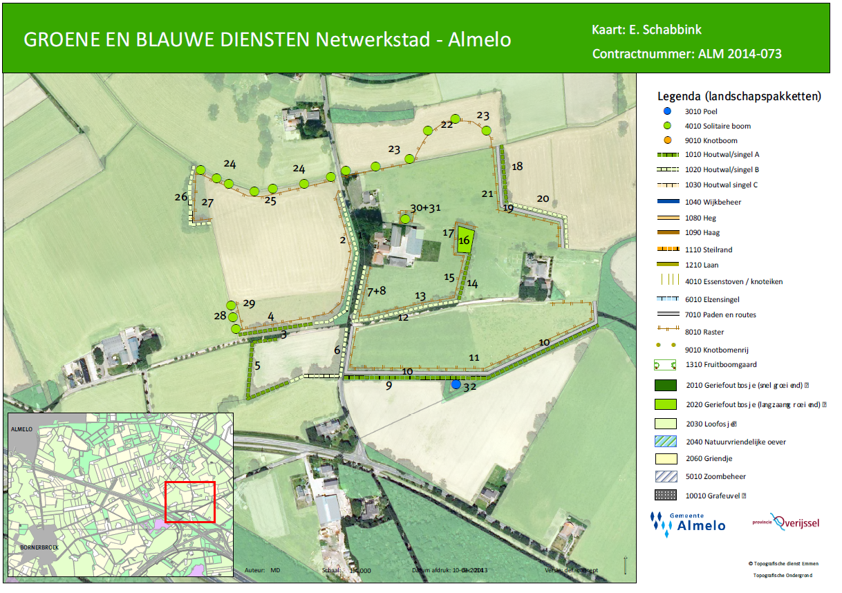
Bij deze kaart hoort onderstaande tabel. Die is vergelijkbaar met het betalingsoverzicht, maar dan zónder de aftrek van monitoring en deelnemersbijdrage.

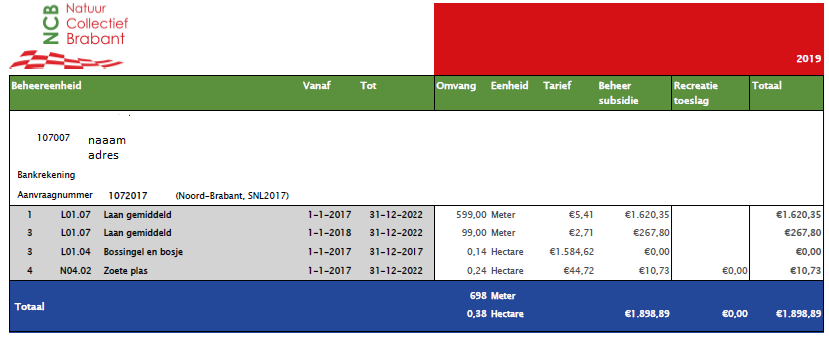

Bijlage E: Samenstellen collectieve aanvraag
Collectieve Aanvraag NC

Bijlage F: Betalingsoverzicht

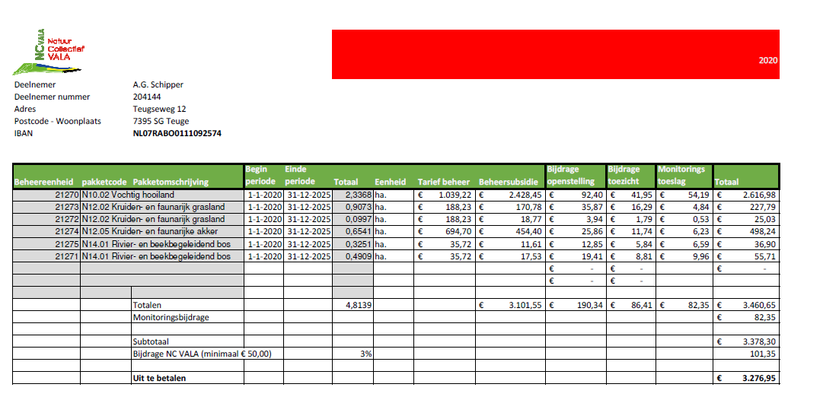
Adresgegevens

Dit is het betalingsoverzicht dat elke deelnemer elk jaar krijgt als de uitbetalingen van de subsidie gedaan worden.

Bijlage G: Wijzigingsoverzicht

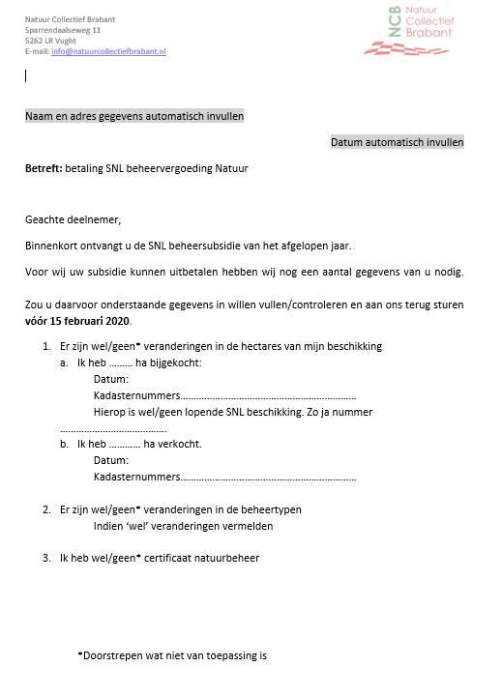

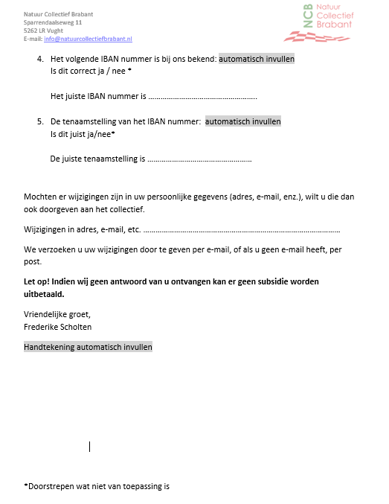

Provincies bepalen in de provinciale subsidieverordening/openstellingsbesluit de drempelwaarde/hectaregrens.
Zelfstandig hier in de zin van: Dat NCN (c.q. BIJ12) zelf kan bepalen en besturen welke wijzigingen er wanneer aan de software worden doorgevoerd en dat die wijzigingen geen invloed hebben of andere gebruikmakende organisaties van dezelfde software. Dit ook omgekeerd dat wijzigingen in opdracht van andere organisaties niet van invloed zijn op de werking van de software voor NCN.
De huidige geboden functionaliteit is opgenomen in het Programma van Eisen als “Must Haves”
Elk collectief werkt met uitbreidingsaanvragen. Dat houdt in dat er in een jaar een aanvraag wordt gedaan en beschikt. Het volgende jaar wordt een uitbreidingsaanvraag ingediend op de lopende beschikking. Er wordt dan een GIS-bestand gemaakt van de nieuw toe te voegen BE met bijbehorend Excel. De beschikking wordt afgegeven voor deze nieuwe aanvraag, voor de resterende jaren van de lopende beschikking. De meeste provincies geven dan een beschikking op papier af waarin de oude beschikking staat en die wordt aangevuld met de nieuwe berekening. Sommige collectieven hebben daardoor maar één beschikking lopen, andere collectieven hebben meerder beschikkingen.
Er zijn ook provincies met meerdere collectieven zoals Overijssel, Gelderland, Limburg en Friesland
Deze functie wordt alleen ingevuld door collectief gecertificeerde collectieven.
Randvoorwaarden voor de aanvraag zijn de subsidieregeling (SVNL) en de uitgangspunten SNL die daaraan ten grondslag liggen en een digitale kaart en gegevensuitwisseling op basis van het Informatiemodel Natuur (IMNA).
De relevante kaartlagen zoals beschreven in het IMNA.

